單元 11 | 環境的察覺
課題: 甚麼因素影響反應時間？
姓名: _______________________
班別: ___________________( )
日期: _______________________

一個人接着正下墜的間尺所需的時間是他的反應時間。
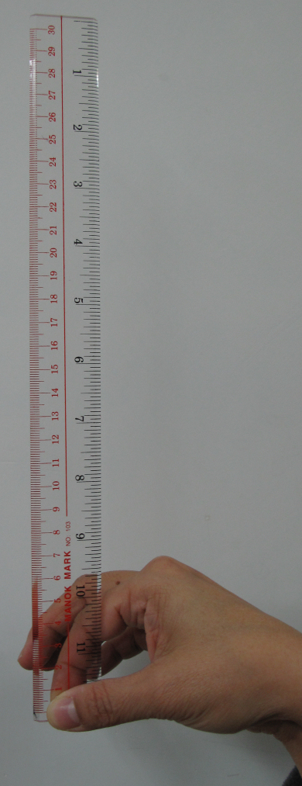 |  | 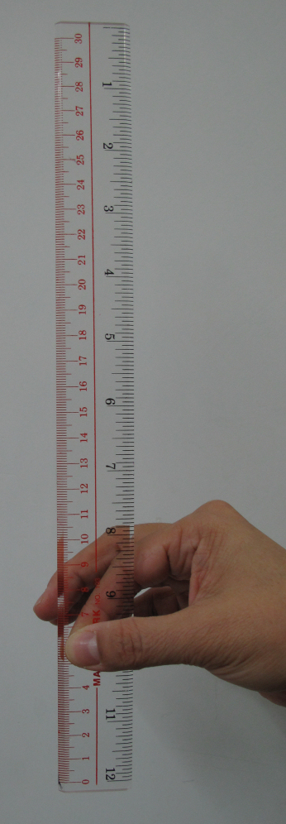
垂直拿着間尺的一端。 | 放開間尺，讓它垂直下墜，然後嘗試再接着它。 | 緊握間尺，由間尺的下墜距離來斷定接着間尺所需的時間，即反應時間。

1. 反應時間受不同因素影響，列出可能影響反應時間的一些因素：
是否有提示 (有倒數與無倒數)
接間尺的人的專注程度 (帶眼罩與無帶眼罩)
受過訓練與沒有受過訓練

2. 按以上列出的一些因素，設計用來量度反應時間的恰當設置或描述當中的步驟，並設計一個合適的表來記錄數據。
因素 1：
有倒數：
放開間尺的人以「3、2、1、0」倒數，然後放開間尺
無倒數：
放開間尺的人說「放」，並立即放開間尺

因素 2：
帶眼罩
接間尺的人帶眼罩或閉上眼睛

因素 3：
受過訓練
接間尺的人進行實驗前，先行嘗試數次測試

3. 為負責拿着和放開間尺下墜的同學，建議一項能令結果更準確的措施。
應垂直拿着間尺，放開後，它垂直下墜。

結果
參照 附錄 的線圖，轉換間尺下墜距離為時間。

因素 1：
 | 測試 1 | 測試 2 | 測試 3 | 測試 4 | 測試 5 | 平均

因素 2：
 | 測試 1 | 測試 2 | 測試 3 | 測試 4 | 測試 5 | 平均

因素 3：
 | 測試 1 | 測試 2 | 測試 3 | 測試 4 | 測試 5 | 平均

4. 為何需要重複測試並取反應時間的平均值？
取平均值能減少誤差。

5. 最佳的反應時間是多少 (即最短反應時間) ？

6. 觀察記錄到讀數的模式，可得出甚麼結論？
有提示 (例如倒數) 時，可改善反應時間
接間尺的人專注 (例如帶眼罩) 時，可改善反應時間
接間尺的人若受過訓練，可改善反應時間

7. 除你已探究可能影響反應時間的因素外，提出可能影響反應時間的其他因素。
年齡
性別

8. 以最適當的方式展示你的結果和結論。
附錄
間尺下墜對反應時間的轉換線圖

